МБДОУ «Кадошкинский детский сад комбинированного вида «Теремок»

ДЕНЬ СКАЗОК

Сценарий досуга для детей старшего дошкольного возраста

Провела: Челнокова В.В.

Кадошкино - 2012 г
Сценарий досуга «День сказок» для детей старшего дошкольного возраста.

Автор: Челнокова Валентина Викторовна , воспитатель МБДОУ "Кадошкинский детский сад комбинированного вида "Теремок" Республика Мордовия .

Цель: Обобщение знаний детей о сказках.
Задачи:
1.Повышать интерес детей к сказкам, используя занимательные вопросы и игры.
2.Обогащать и активизировать словарь по теме «Сказки»; расширять кругозор, используя сказки разных жанров.
3.Развивать речь, творческое мышление, воображение, внимание.
4.Воспитывать в процессе игры дружбу, умение работать сообща, оказывать друг другу помощь, чувствовать ответственность перед своей командой.

Участники: Дети, взрослые.

Зал встречает детей с множеством иллюстраций к сказкам. На передней стене Плакат и надпись : «Что за прелесть , эти сказки» . На столах книги со сказками.

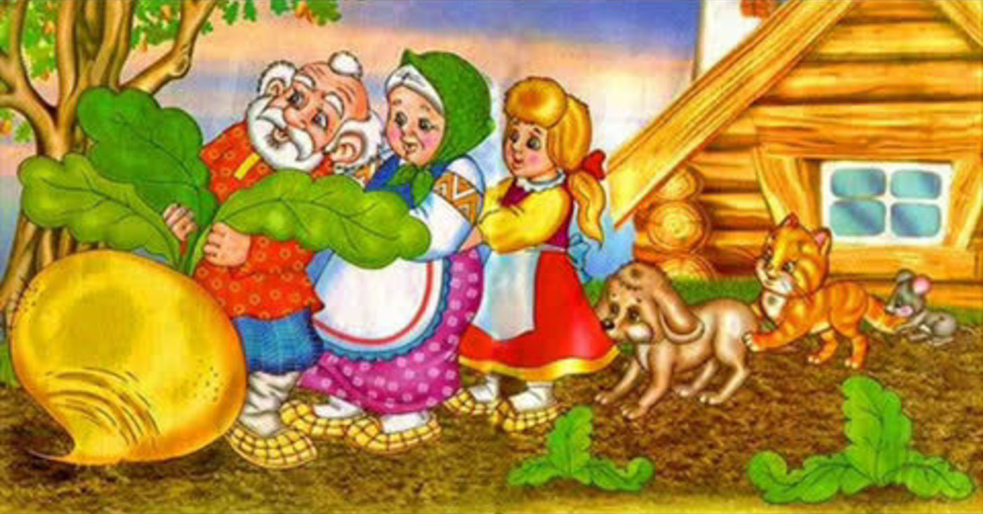

Под музыку дети входят в зал.

Ведущий:
В мире много сказок
Грустных и смешных,
И прожить на свете
Нам нельзя без них.
Лампа Аладдина,
В сказку нас веди,
Башмачок хрустальный,
Помоги в пути!
Мальчик Чипполино,
Мишка Винни-Пух –
Каждый нам в дороге
Настоящий друг.
Пусть герои сказок
Дарят нам тепло,
Пусть добро навеки
Побеждает зло.
Сегодня мы отправляемся в мир сказки.
Еще давным - давно люди научились сочинять сказки. Многое в них было правдой , т.е люди просто пересказывали друг другу то, что интересного и необычного случалось с ними , его друзьями, животными. А некоторые истории выдумывали сами. И так из года в год люди рассказывали друг другу сказки – своим детям, внукам. А еще много лет назад люди научились читать и писать. И стали свои сказки записывать , рисовать к ним картинки . Скоро вы сами научитесь читать . А чтобы книги могли читать многие дети, их нужно беречь, ведь в книгах очень много интересного .
Дети делятся на 2 команды.
1.Незнайка. Капитан одет в костюм «Незнайки»,у остальных членов отличительные эмблемы.
2.Буратино. Капитан одет в костюм «Буратино», у остальных членов отличительные эмблемы.
Конкурс «Вспомни сказку» (вопросы задаются поочерёдно каждой команде).
1.Как назывался домик, который сделали своим жильём звери? (Теремок.)
2.Что было нарисовано в каморке у папы Карло? (Очаг.)
3.Назовите хитрющего слугу Маркиза Карабаса. (Кот в сапогах).
4.Кто достал со дна озера для Буратино Золотой ключик? (Черепаха Тортилла.)
5.Кто исполнял желания сказочного Емели? (Щука.)
6.Как называется русская народная сказка, главный герой которой – хлебобулочное изделие? (Колобок.)
7.В чём медведь тащил Машу с пирожками к бабушке и дедушке? (В коробе.)
8.Как называется русская народная сказка о том, что вежливость и доброту никакой холод заморозить не сможет? («Морозко».)
Въезжает Почтальон Печкин на велосипеде: Здравствуйте, ребята. Я принес вам телеграммы. Только вот незадача какая получилась. Сумка моя под дождь попала и надпись «от кого» размылась. Помогите узнать, от кого же эти телеграммы.
Телеграммы:
1. Команде:
1.Несу золотые яйца. (Курочка ряба).
2.Приглашаю пожить на крыше. Оплата плюшками.(Карлсон).
3.Отнесу пирожки вашей бабушке (Красная Шапочка).
4.Ушёл от зайца, волка и медведя. (Колобок.)
5.Купила самовар. Приглашаю к чаю. (Муха – Цокотуха.)
2.Команде:
1.Ключ у меня. Скоро буду. (Буратино.)
2.В гости не прилечу. Моторчик забарахлил. (Карлсон.)
3.Ищу шестерых братьев после страшного происшествия. (Козлёнок.)
4.Обязуюсь впредь мыть посуду. (Федора.)
5.Спасибо, ласточка, за чудесное спасение. (Дюймовочка.)
Ведущий : Хорошо ,много сказок знаете . А сейчас послушайте , подумайте .
Не всадник , а со шпорами,
Часов не носит , а время знает.
(Петух).
А теперь назовите сказки , где есть герой этой загадки.
Дети : «Кот, дрозд и петух», «Заюшкина избушка», «Умей обождать», «Мороз Иванович.»
Ведущий: Послушайте еще загадку: Леса хвойного краса рыжехвостая.( Лиса)
Назовите сказки ,где есть эта красавица.
Дети: «Лисичка сестричка и волк», « Заюшкина избушка», «Жихарка», «Кот, дрозд и петух», « Колобок», «Снегурушка».

Затем детям показывается иллюстрации к сказкам , а они называют название сказки , автора. Если дети затрудняются, на помощь приходят взрослые.

Ведущий предлагает детям картинки на тему « Шапки сказочных героев» , «Обувь сказочных героев». Дети угадывают.
Так же зачитываются отрывки из тех или иных сказок , дети угадывают название сказки.
Конкурс капитанов: «Собери сказочного героя».(Принцип пазла.)
Подвижная игра «Найди пару»
У одной команды картинки с изображением сказочного персонажа, а у другой картинки с изображением личных вещей этих героев. Пока звучит музыка надо успеть найти пару.
Подведение итогов
Песня «Сказка» (на мотив песни «От улыбки хмурый день светлей»). Исполняют все участники.
Знай, от сказки хмурый день светлей.
Знай, от сказки в жизни чудо происходит.
Поделись ты сказкою своей,
Пусть она тебе друзей вокруг находит.
Припев:
И тогда наверняка
Ты увидишь Колобка
И Снегурочка тебе во сне приснится.
Ну, а Бабушка Яга
Станет доброй навсегда,
Верь мне – это обязательно случится.
Знай, от сказки станет всем теплей
И большим, и даже самым малым детям.
Так пускай людей всех на Земле
Сказка, словно солнышко, согреет.
Припев.
Ведущий
Для чего нужны нам сказки?
Что в них ищет человек?
Может быть, добро и ласку.
Может быть, вчерашний снег.
В сказке радость побеждает,
Сказка учит нас любить.
В сказке звери оживают,
Начинают говорить.
В сказке все бывает честно:
И начало, и конец.
Смелый принц ведет принцессу
Непременно под венец.
Белоснежка и русалка,
Старый карлик, добрый гном –
Покидать нам сказку жалко,
Как уютный милый дом.
Прочитайте сказки детям!
Научите их любить.
Может быть, на этом свете
Станет легче людям жить

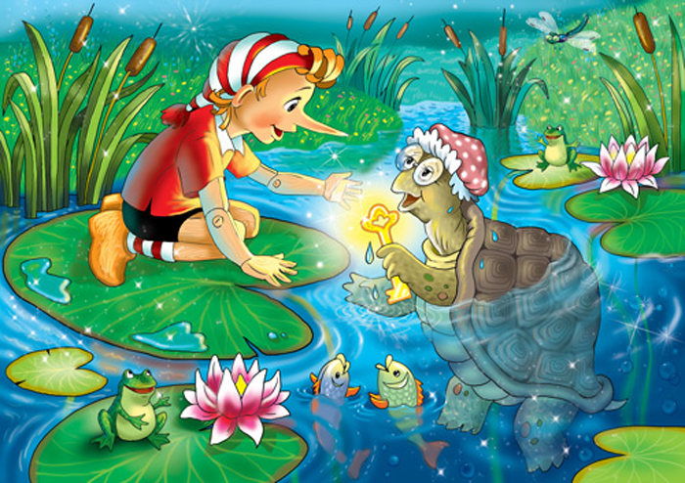

Ведущий вручает детям книги. Дает напутственные слова: много читать, бережно относится к книгам.

